Protokoll vom 11.4.2014 Özgür Aytekin

Berechnen der Federkonstante der schwingenden Spielfigur :
Versuch:
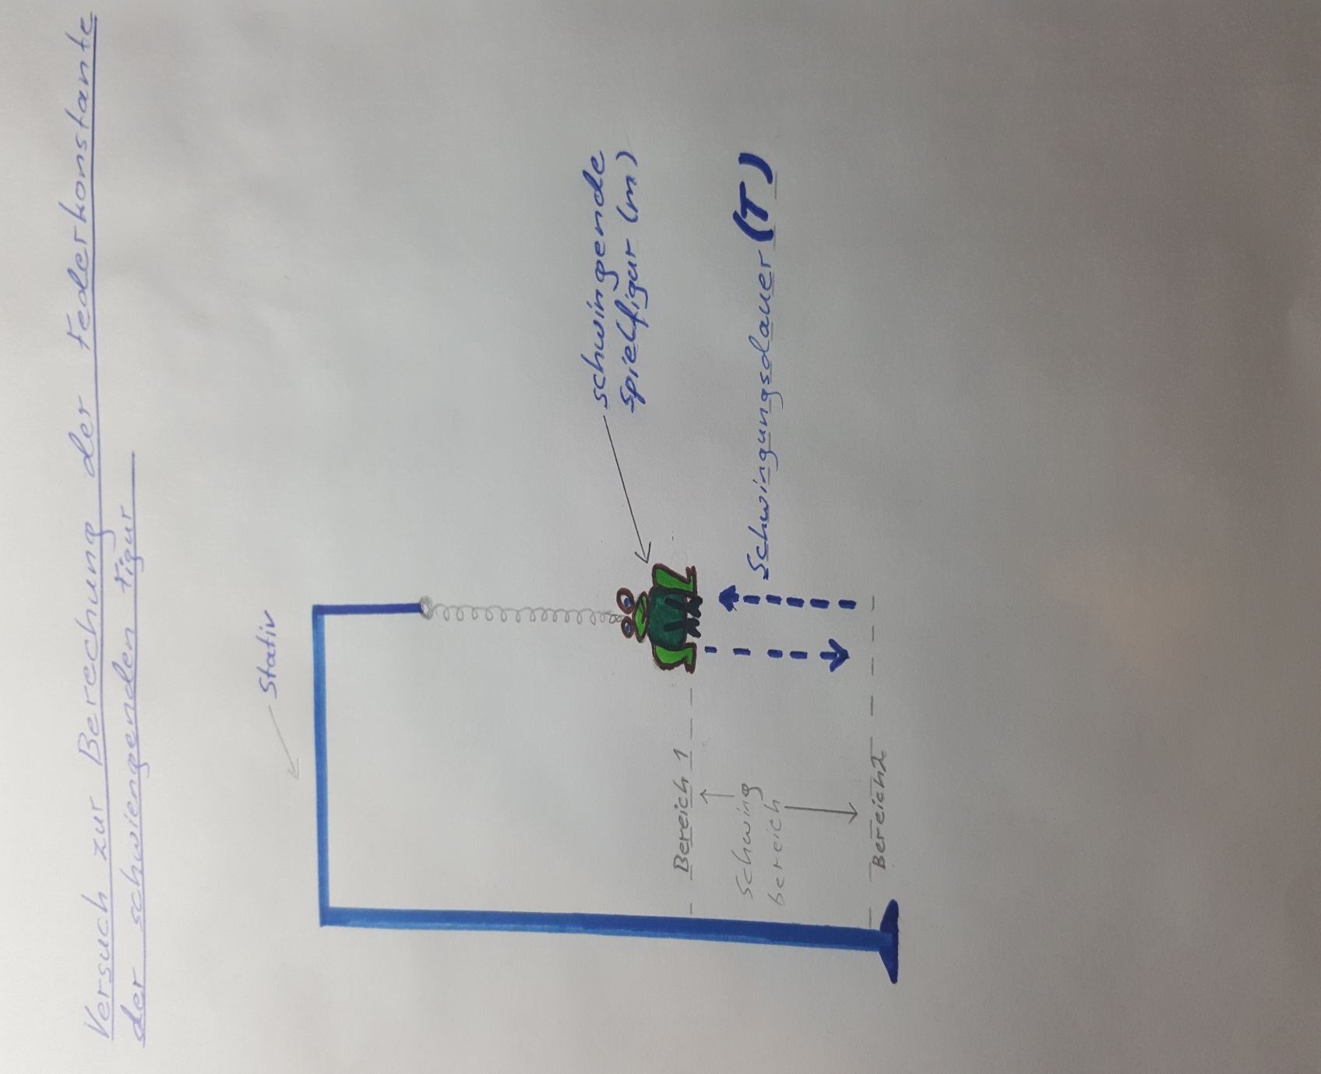
An einem Stativ wurde eine Feder mit Spielfigur (m = Masse) befestigt. Die Spielfigur wurde senkrecht in Höhe vom Bereich-1 am Stativ festgehalten, sodass die Feder der Figur zusammengespannt ist. Nachdem man die Spielfigur loslässt dehnt Sie sich bis zum Bereich-2 senkrecht aus. Danach misst man die Zeit, die der Frosch braucht, um vom Bereich-1 über Bereich-2 zurück zu Bereich-1 (= Anfangszustand) zu kommen. Diese Zeit wird Schwingungsdauer (T) genannt.
Rechnung:
Gegeben: m = 0,091kg Gesucht: D = Federkonstante
T = 1,37s (gemessen als Mittelwert von 10 Schwingungen)
Formel: T = 2 x 3,141 x √ (m/D)
Umgeformt nach D kommt raus: D = m/(T/(2 x 3,141))²
Berechnug: D = 0,091/(1,37/(2 x 3,141))²
D = 1,91 N/m
Die Federkonstante D ist 1,91 N/m groß.

Üebung 8a: Schwingungen

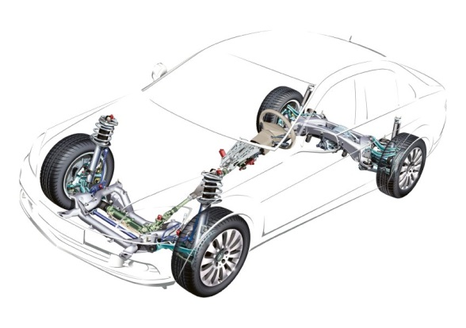
Aufgabe 1: Federschwinger I
a) Erläutern Sie, wie sich die Schwingungsdauer eines Federschwingers ändert,
– bei einer „Parallelschaltung“ von zwei Federn,
– bei einer „Reihenschaltung“ von zwei Federn.
b) Die Karosserie eines Autos (m = 1,5 t) schwingt pro Sekunde einmal auf und ab. Überprüfen Sie mithilfe einer Rechnung, ob eine Person der Masse m = 50 kg in der Lage ist, das Auto mit einer Amplitude von 1 cm schwingen zu lassen.

a)
Parallelschaltung:
Bei einer Parallelschaltung von zwei Federschwingern wird die Schwingungsdauer um die Hälfte verkürzt, weil die Kraft durch die 2. Feder doppelt so groß wird. (T= kleiner, D=größer)
Reihenschaltung:
Bei einer Reihenschaltung bleibt die Schwingungsdauer gleich. Die Federn sind identisch und untereinander geschaltet. Die Feder wird nur um eine weitere verlängert, dadurch bleibt die Federkonstante gleich. Und weil sich die Federkonstante nicht ändert, ändert sich auch nicht die Schwingungsdauer. (T= bleibt gleich, D= bleibt gleich).

b) Wir berechnen für eine Feder die Federkonstante
D = 4 x 3,141² x m/(T²)
D = 4 x 3,141² x 375/(1²⁾ pro Feder: 1,5 t/4 = 375 kg
D = 14804 N/m
Mit der Formel F= D x s x 4 (4 Federn) errechnen wir die Mindestkraft, die benötigt wird, um das Auto schwingen zu lassen errechnen. (F= Kraft, D= Federkonstante, s= dehnende Strecke)
F = 14804 x 0,01 x 4
F = 592 N
Nun rechnet man die Gewichtskraft der Person aus mit der Formel: G= g x m
G = 10 x 50 N
G = 500 N
500 N < 592 N
Die Person kann den Wagen nicht mit einer Amplitude von 1cm schwingen lassen, da ihr Gewicht nicht über 592 Newton kommt.

Mathematische Beschreibung der harmonischen Schwingung


